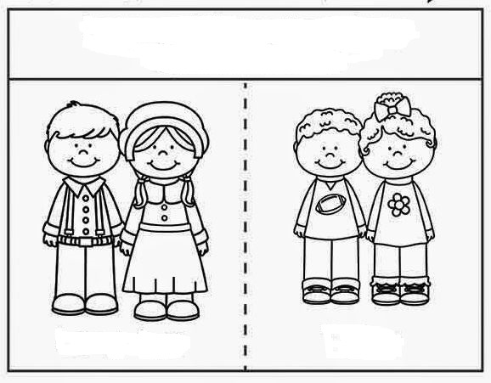

МИНАТО И СЕГАШНОСТ

НЕКОГАШ ДЕНЕС